При выборе технологий для решния задачи я искал инстументы, позволяющие наиболее быстро и удобно экспериментировать с изменениями. Под эти критерии подходят:
- язык Python как немногословный и интерпретируемый
- высокоуровневая бибиотека машинного обучения Keras
- Pandas как средство парсинга csv и гибкой трансформации таблиц

Поставленная задача – задача бинарной классификации по смешанным входным данным (признаковое описание + изображения). Её можно решать, например, следующими методами машинного обучения:

k ближайших соседей. Вполне правдоподобно, что похожие фильмы собираются в кластеры с небольшим расстоянием (например, по евклидовой метрике) между объеками классификации в каждом кластере. Мне кажется, этот метод может дать хорошее качество классификации, плюс понятность и визуализируемость результатов.

Решающее дерево может дать отличную интерпретируемость модели на естественном языке.

Нейронная сеть. На мой взгляд, самый интересный для экспериментов (и в то же время дающий хорошие результаты) вариант, т.к. можно варьировать количество скрытых слоёв, количество нейронов в слое, функции активации, топологию сети и многие другие параметры. Я выбрал именно эту модель.

Был быстро собран первый рабочий прототип. Чтобы понять, как я пришёл к дальнейшим решениям, рассмотрим этот прототип и его проблемы.

Для начала я отобрал только количественные признаки чтобы сразу загнать их в нейронную сеть.
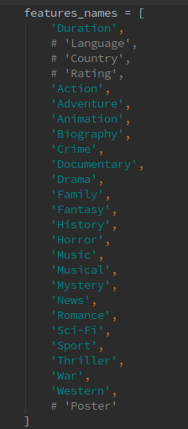

Теперь пару слов о самой нейронке. Я выбрал полносвязный многослойный перцептрон, или deep feedforward сеть.

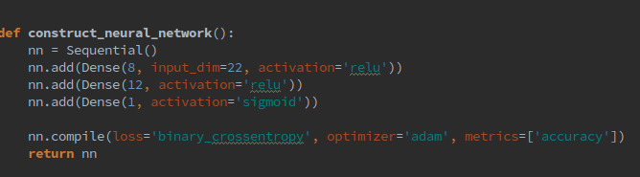
22 входа по количеству признаков, два скрытых слоя с ReLU-активацией на 8 и 12 нейронов и выходной нейрон с сигмоидальной функцией. Выбор функций активации определяется видом задачи (бинарная классификация): в частности, сигмоид выдаёт на выход значение от 0 до 1 и симметричен относительно 0.5, а значит с помощью этой функции можно получать вероятность, что объект относится к классу 1 – то, что нам нужно. Будем минимизировать перекрёстную энтропию – типичный подход для классификации, как и использование метода оптимизации adaptive moment estimation.

Поскольку сеть довольно сложная (два скрытых слоя), я сразу задумался о проблеме переобучения. Натренировать модель на всей обучающей выборке, а затем применить её к данным с неизвестным значением target – недостаточно хороший подход. Я решил тренировать нейронку не на всём наборе из train.csv, а выделить отдельно чуть более ста объектов, не скармливая их модели при обучении (далее я условно называю именно их тестовой подвыборкой):

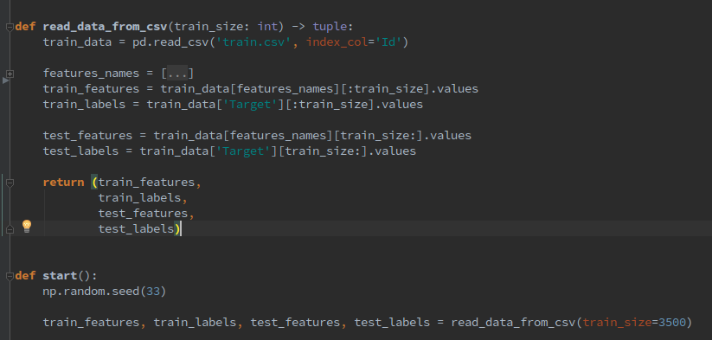
Когда обучение завершено, эти объекты используются для проверки модели “в боевых условиях” - если на них модель предсказывает хуже, значит, нейронка просто заучила ответы.

Кстати, random seed здесь задаётся ради воспроизводимости результатов. Как потом оказалось, при разном семени точность предсказания прототипа варьируется приблизительно ±10%. Это повод считать, что модель неустойчива и требует улучшений.

Итак, обучим модель, затем посмотрим на достоверность предсказаний:
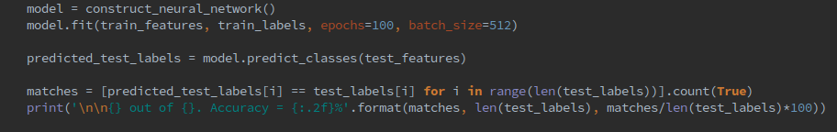
В результате имеем около восьмидесяти процентов точности как на собственно обучащей выборке, так и на тестовой подвыборке — следовательно, переобучения нет.
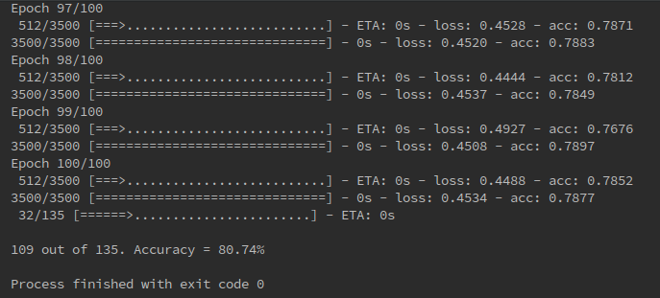
Прототип функционирует, теперь настало время поговорить о его проблемах:
1. На вход модели подаются не все признаки. Следует преобразвать категориальные признаки (рейтинг, страна-производитель) в несколько числовых и добаить в нейронную сеть входные нейроны для них.
2. Один из признаков — продолжительность — не нормирован, что может вызывать слишком большой перекос в значениях весов и неустойчивость модели. Следует преобразовать длительность из минут в некоторые значения от 0 до 1
3. Тестовая подвыборка бралась как 135 последних значений обучащей выборки. Если данные были собраны так, что существует закономерность, коррелирущая с id объекта, это вносит неточность в оценку качества предсказания модели. Данные следует перемешать.

Быстро устраним вторую и тертью проблемы.
Нормировка методом minmax:
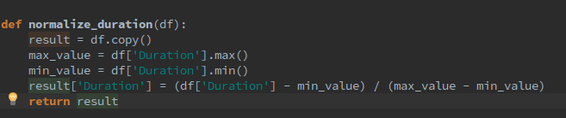

Перемешивание:

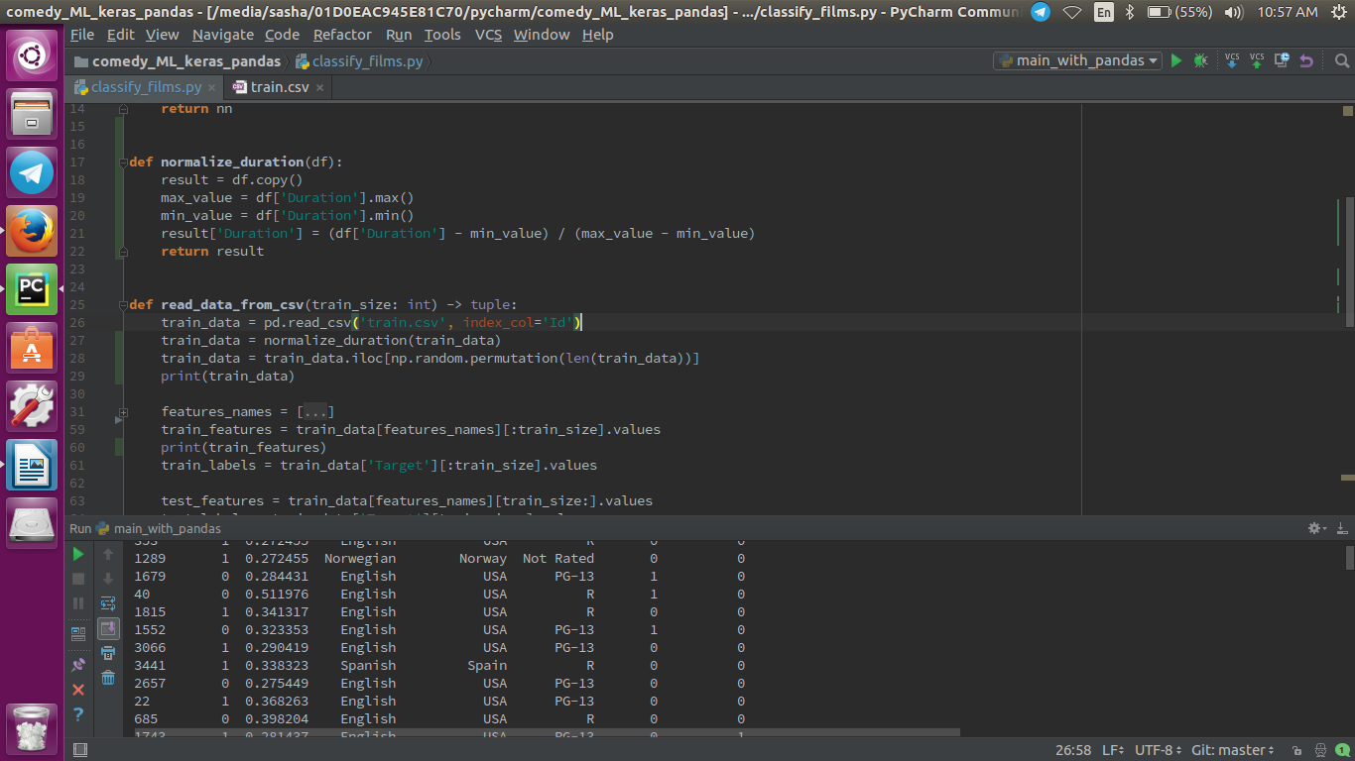
Первая же проблема – поле для эксперимента. Наприер, колонка «язык» имеет следующий возможный набор значений:
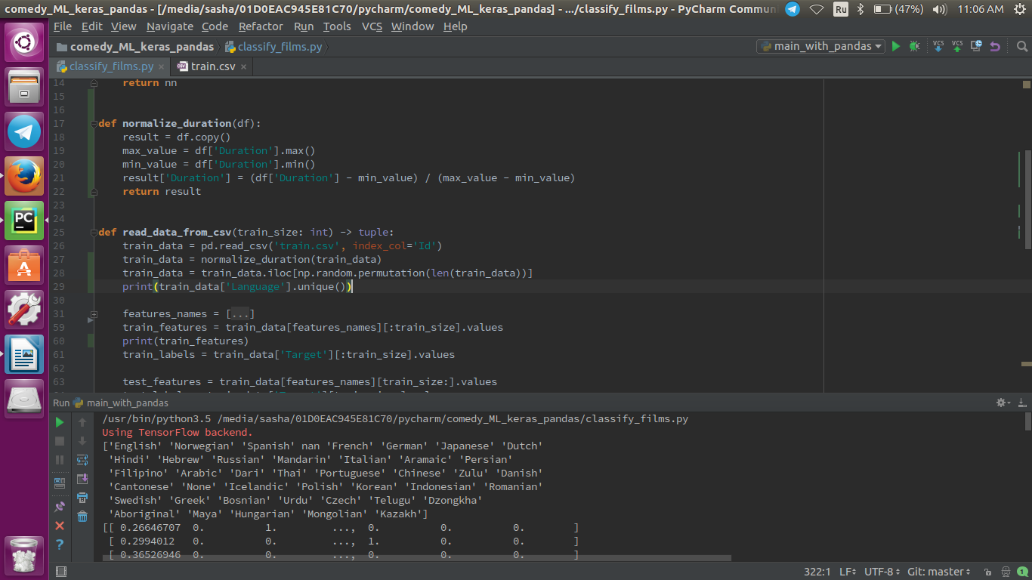

Понятно, что набор значений в выборке из test.csv может отличаться, однако многие значения встречаются и там, и там. Вопрос вот в чём: улучит ли качество предсказания добаваление таких данных в модель, или же лишь необоснованно переусложнит модель (число нейронов входного слоя возрастёт в несколько раз).

